Vient de paraître

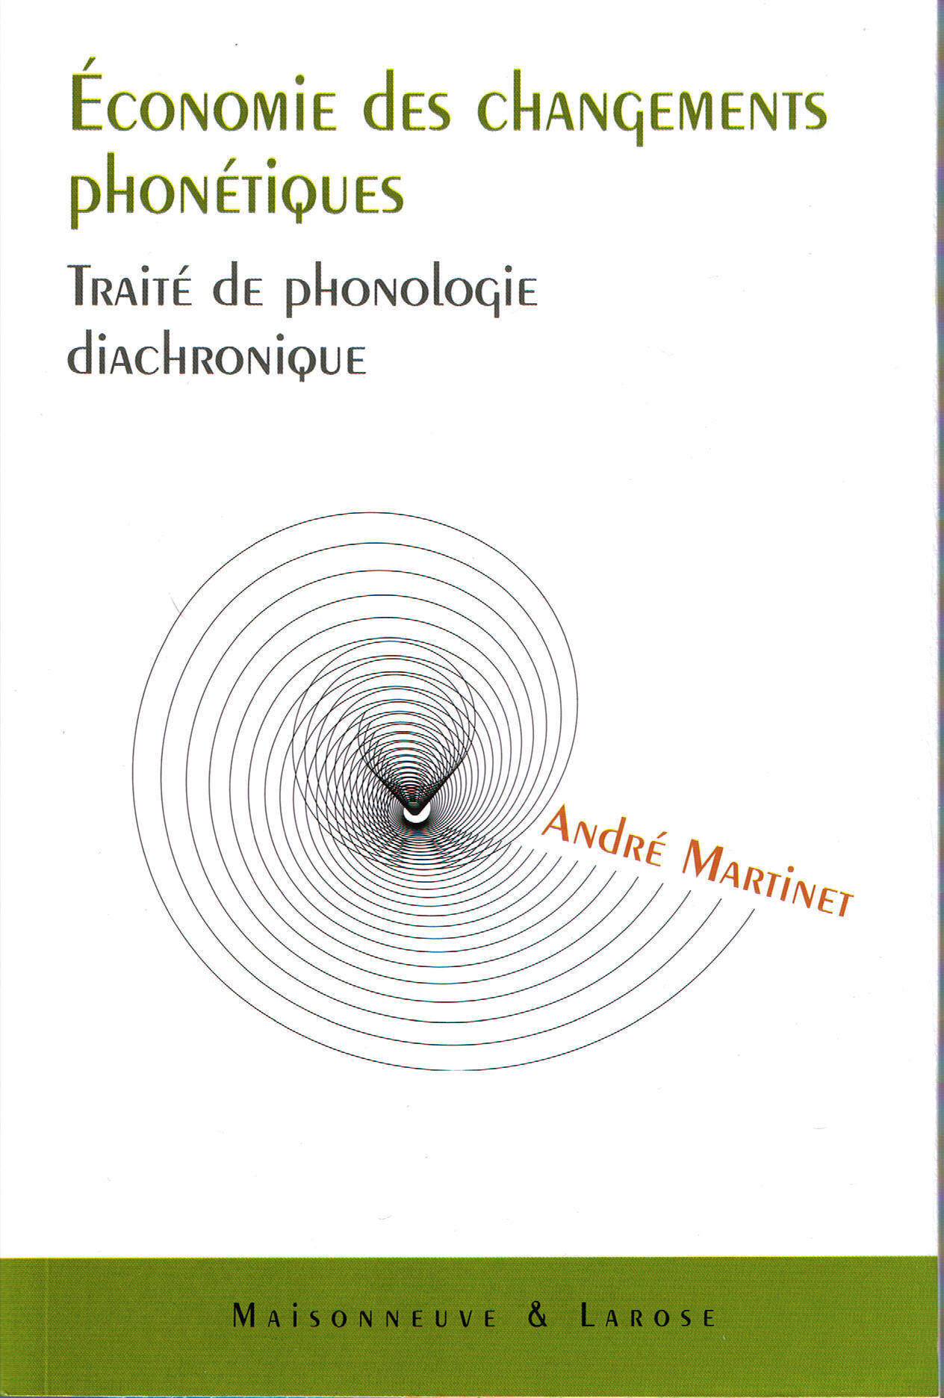

Le présent ouvrage n’est pas la simple réédition du traité de phonologie diachronique publié en 1955 sous le titre d’Économie des changements phonétiques, mais la version remaniée par l’auteur en vue de la traduction allemande parue en 1981 chez Klett-Cotta à Stuttgart.
Les positions théoriques et épistémologiques de l’auteur sont restées foncièrement les mêmes de 1955 à 1980, mais le statut de la linguistique, en tant que discipline scientifique a changé. Le structuralisme a débordé sur l’ensemble des sciences humaines. Puis, la vague chomskienne a couvert le domaine, de nouvelles théories sont apparues sous des étiquettes variées. Mais le fonctionnalisme de Martinet s’est affirmé et maintenu.
Son Introduction de 1980 tient compte du nouvel état des choses. En revanche, les chapitres 2. Fonction, 3.Structure, 4.Économie, 5. Prosodie qui représentaient la partie théorique de l’ouvrage restent à peu près inchangés. Est remaniée la présentation de ce qui constituait en 1955 la partie Illustrations. Celles-ci ont été réécrites sous une forme élaguée et placées « là où elles pouvaient contribuer à mieux faire comprendre ce qui venait d’être présenté en termes généraux ».
Table des matières

AVANT-PREFACE
PREFACE

1. INTRODUCTION
2. FONCTION
3. STRUCTURE
4. ECONOMIE
5. PROSODIE
6. TENDANCES GENERALES DU CONSONANTISME
I. Trois tendances générales
II. Le consonantisme italique
III. Les syllabes ouvertes du slave commun
IV. Le cas du Thokharien
V. La lénition en celtique et roman occidental
7. SYNTHESE
I.A. Changement sans incidence sur le système
I.B. Changement dans les rapports mutuels des unités
II. Confusions
III. Apparition de nouvelles distinctions
8. STRUCTURES EN CONTACT
I. Introduction
II. Le dévoisement des sulcales en castillan
9. LA RECONSTRUCTION STRUCTURALE
I. Introduction
II. Les occlusives du basque commun
III. L'analyse en traits distinctifs et l'o non apophonique de l'indo-européen
INDEX DES AUTEURS
INDEX DES LANGUES
INDEX DES NOTIONS

QUELQUES CITATIONS

« On ne se lassera pas de répéter qu’un changement phonétique n’est jamais déterminé par un cause unique, mais toujours par un complexe de pressions de tous ordres. Lorsque l’on constate qu’un principe d’explication ne s’applique pas à certains phénomènes, il est parfaitement aberrant de le déclarer sans valeur, c’est-à-dire radicalement inopérant, parce qu’il peut très bien être décisif dans certains cas, et incapable, dans d’autres, de s’opposer à d’autres facteurs d’évolution ou de conservation. » (1.5)

« Il est donc préférable de dégager des critères formels purement linguistiques, comme celui de la PERTINENCE DISTINCTIVE » (1.15)

« On retrouvera ici la théorie dans ce sens qu’une fois réunie une somme de renseignements concernant les conditions de tous ordres dans lesquelles s’est produite une certaine mutation, on s’efforcera de dégager une explication où s’intègrent tous les faits présentés. »(1.16)
« Pourquoi les systèmes phonologiques ne pourraient-ils atteindre à une stabilité parfaite ? Ou voulons-nous dire que le système moderne d’Hauteville , si magnifiquement équilibré, a atteint un tel degré de perfection qu’il durerait éternellement, si le patois lui-même n’était destiné à disparaître au cours des six prochaines décennies ? » (3.32)

« On ne peut sans doute jamais parvenir à des systèmes complètement harmonieux, et même s’il s’en trouvait un qui semblât approcher la perfection structurale, il serait au service d’une langue, qui, comme toutes les langues, servirait à exprimer des besoins changeants. Ces besoins, agissant à travers la syntaxe, le lexique, la morphologie, le rythme, l’intonation, etc., s’arrangeraient en fin de compte pour détruire le bel équilibre phonologique. » (3.33)

« Il n’y a jamais eu, à Hauteville, ni nulle part ailleurs dans la Romania, évolution en vase clos. » (3.33)

« Ceci veut dire qu’en diachronie, plus encore qu’en synchronie, on ne saurait se dispenser du bon sens. »(3.37)

« L’économie linguistique, c’est la synthèse des forces en présence. » (4.4)

« ...il y a des combinaisons articulatoires qui sont acoustiquement bonnes et d’autres qui le sont moins. » (4.6)

« Il faut répéter, une fois de plus, que ce n’est pas à la langue de se conformer aux édits des linguistes, mais aux linguistes d’adapter leurs méthodes si elles ne rendent pas pleine justice à la langue étudiée. »

« Il existe probablement certaines connexions qui ont échappé à notre examen fondé essentiellement sur une expérience personnelle, c’est-à-dire limitée, des possibilités diachroniques. Il s’agissait moins d’épuiser un sujet que d’illustrer une des modalités de l’action de l’économie linguistique sur le devenir d’un système. » (4.53)

« ...mais pour déterminer le changement, il a fallu la nécessité économique de donner à une unité de pouvoir informatif déterminé le volume physique correspondant à ce pouvoir. » (4.68)

« Il n’y a pas téléologie, mais couverture synchronique des besoins » (4.76)

« On évitera donc d’opérer avec rien qui rappelle des ‘lois’ sans exceptions et universellement valables. » (4.81)

« L’histoire politique nous est toujours présentée comme une succession sans fin de grandeurs et de décadences, et il paraît naturel de retrouver, dans l’histoire linguistique, les mêmes alternances de vigueur et de langueur. » (6.3)

« Par un effort pour rétablir la perspective historique, on parvient à distinguer entre des périodes successives caractérisées par des tendances générales qui expliquent la plupart des changements en apparence particuliers. » (6.12)

« Les faits d’origine expressive peuvent, une fois fixés dans le système, se répandre largement à travers le vocabulaire et modifier profondément la statistique phonologique. L’adoption de nouveaux phonèmes, par emprunts de mots étrangers est, dans certains cas, une source abondante d’innovations dans le système des phonèmes. » (7.1)

« On n’oubliera pas que l’économie phonologique des langues est en un perpétuel état de fluctuation, d’où il résulte que la dépense d’énergie ou d’attention nécessaire au maintien d’une distinction peut croître ou décroître : une pression du phonème B sur A pourra rendre plus difficile la conservation de la distinction entre A et un autre voisin. » (7.13)

